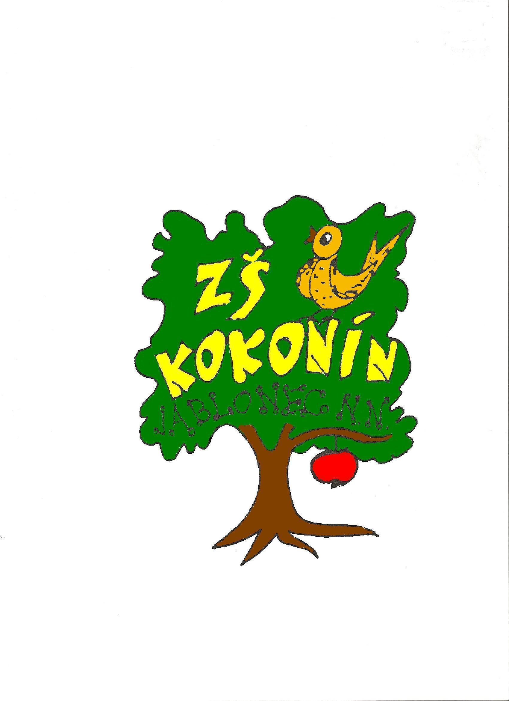

PROJEKT EU - PENÍZE ŠKOLÁM

Registrační číslo projektu | CZ.1.07/1.4.00/21.3313
Název projektu | Moderní škola
Šablona III/2 | Inovace a zkvalitnění výuky prostřednictvím ICT

Tento materiál byl vytvořen v rámci projektu Operačního programu
Vzdělávání pro konkurenceschopnost.

SADA č. 13

Identifikátor: VY_32_INOVACE_CJ.8.241

Vzdělávací oblast: Jazyk a jazyková komunikace

Vyučovací předmět: Český jazyk a literatura

Název: Slovesný vid
Autor: Mgr. Dita Dudová
Anotace: Tento DUM lze využít k procvičení slovesného vidu. Obsahuje úkoly, které potvrzují odlišnost dokonavých a nedokonavých sloves při vyjadřování jednotlivých časů.
Rozsah: 20 minut
Pro prezentaci DUMu je nutný následující software: Word
Klíčová slova: slovesa, slovesný vid, budoucí čas, přítomnost
Ročník: 8.

Vzdělávací materiál byl vytvořen: 28. 5. 2012

Ověření ve výuce
Třída: VIII.
Datum: 1.6.2012
Vyučující: Mgr. Dita Dudová

Slovesný vid

1) Podtrhněte všechna slovesa v čase budoucím:
rozhlédněte se, vyskoč, budeš se učit, zametal, odepiš, zavolám, přinesl jsem, budeme muset, přeneseme, pochválíme, budete trénovat, bude pršet, zavřeli, hřmí, zanikne, přeskočíš, seznámili se, vozíš, bude se líbit, umím, přikryli jsme, bude dozrávat, dozraje, uděláme, dostanu se, bude patřit, kypří, pohrává si

2) Roztřiď slovesa v budoucím čase do dvou skupin podle způsobu, jakým tvoří budoucí čas:
složený tvar jednoduchý tvar
______________________ ________________________
______________________ ________________________
______________________ ________________________
______________________ ________________________
______________________ ________________________
______________________ ________________________
______________________ ________________________
______________________ ________________________
______________________ ________________________
______________________ ________________________

Slovesa dokonavá vyjadřují budoucnost ________________________ tvarem.
Slovesa nedokonavá vyjadřují budoucnost ______________________ tvarem.

3) Doplň správné tvary sloves ve 3. os. j. č.:
infinitiv minulý čas přítomný čas budoucí čas vid
vysázet ____________________________________________________________________
_______________ prchal __________________________________________________
____________________________________ zpívá ______________________________________
_______________________________________________________ poběžím ____
přečíst ____________________________________________________________________
________________ vyskytoval se __________________________________________________
_____________________________________ hlídá _____________________________________
__________________________________________________________ nastane ____

Slovesa nedokonavá svými tvary vyjadřují čas _______________________________________.
Slovesa dokonavá svými tvary vyjadřují čas _________________________________________.
Slovesa ____________________ nejsou schopná vyjádřit přítomnost.

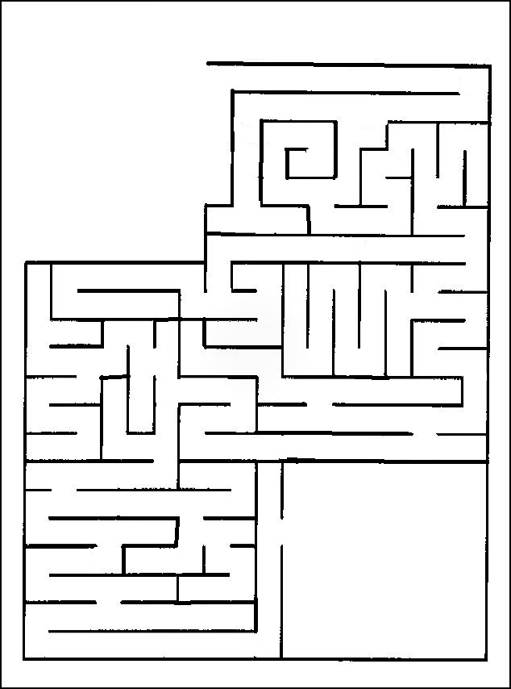
N
pracoval bych
piš
D
N
Slovesný vid

Pokud jsi si jistý v určování slovesného vidu, jistě bez problémů projdeš tímto nebezpečným bludištěm.
D
N
D
otevřel jsem
vař
D
tlačit se
N
D
zhubnout
N
D
N
mrknout
D
N
D
N
budeme opékat
přestali jste
N
D
přeplaval
smíte
seďte
otočili
N
zalévat
N
D
N
D
N
N
D
D
D
víte
dokaž
N
D
N
D

Slovesný vid - řešení

1) Podtrhněte všechna slovesa v čase budoucím:
rozhlédněte se, vyskoč, budeš se učit, zametal, odepiš, zavolám, přinesl jsem, budeme muset, přeneseme, pochválíme, budete trénovat, bude pršet, zavřeli, hřmí, zanikne, přeskočíš, seznámili se, vozíš, bude se líbit, umím, přikryli jsme, bude dozrávat, dozraje, uděláme, dostanu se, bude patřit, kypří, pohrává si

2) Roztřiď slovesa v budoucím čase do dvou skupin podle způsobu, jakým tvoří budoucí čas:
složený tvar jednoduchý tvar
budeš se učit zavolám
budeme muset přeneseme
budete trénovat pochválíme
bude pršet zanikne
bude se líbit přeskočíš
bude dozrávat dozraje
bude patřit uděláme
dostanu se
Slovesa dokonavá vyjadřují budoucnost jednoduchým tvarem.
Slovesa nedokonavá vyjadřují budoucnost složeným tvarem.

3) Doplň správné tvary sloves ve 3. os. j. č.:
infinitiv minulý čas přítomný čas budoucí čas vid
vysázet vysázel --- vysází D
prchat prchal prchá bude prchat N
zpívat zpíval zpívá bude zpívat N
běžet běžel běží poběží N
přečíst přečetl --- přečte D
vyskytovat se vyskytoval se vyskytuje se bude se vyskytovat N
hlídat hlídal hlídá bude hlídat N
nastat nastal --- nastane D

Slovesa nedokonavá svými tvary vyjadřují čas minulý, přítomný, budoucí.
Slovesa dokonavá svými tvary vyjadřují čas minulý, budoucí.
Slovesa dokonavá nejsou schopná vyjádřit přítomnost.

N
pracoval bych
piš
D
N
Slovesný vid

Pokud jsi si jistý v určování slovesného vidu, jistě bez problémů projdeš tímto nebezpečným bludištěm.
D
N
D
otevřel jsem
vař
D
tlačit se
N
D
zhubnout
N
D
N
mrknout
D
N
D
N
budeme opékat
přestali jste
N
D
přeplaval
smíte
seďte
otočili
N
zalévat
N
D
N
D
N
N
D
D
D
víte
dokaž
N
D
N
D

Použité zdroje:
http://office.microsoft.com/cs-cz/images/results.aspx?ex=2&qu=bomba#ai:MC900351596|mt:0|

http://office.microsoft.com/cs-cz/images/results.aspx?qu=pir%C3%A1t&ctt=1#ai:MC900425776|mt:0|

http://office.microsoft.com/cs-cz/images/results.aspx?qu=v%C3%ADt%C4%9Bz&ctt=1#ai:MC900232899|mt:0|

http://office.microsoft.com/cs-cz/images/results.aspx?qu=lev&ctt=1#ai:MC900057362|mt:0|

http://office.microsoft.com/cs-cz/images/results.aspx?qu=drak&ctt=1#ai:MC900088456|mt:1|

